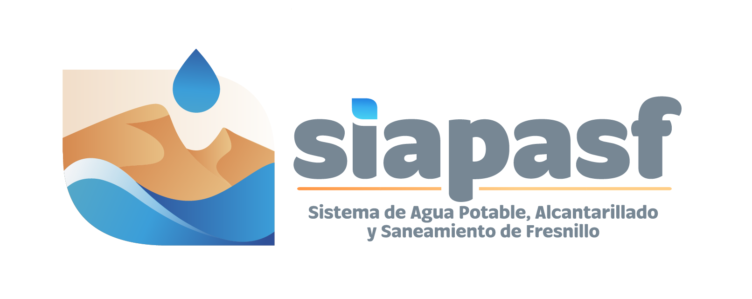

UNIDAD DE TRANSPARENCIA

PERSONAL DE LA UNIDAD DE TRANSPARENCIA
Titular de la Unidad de Transparencia: | Lic. María Guadalupe Elizalde Torres.
Auxiliar de la Unidad de Transparencia: | C. Ma. de Jesús García Martínez

DOMICILIO
Calle | Rosas Moreno N° 3
Colonia | Centro, Fresnillo, Zac.
Código Postal | 99000
Municipio | Fresnillo,
Estado | Zacatecas.

TELÉFONOS Y CORREO ELECTRÓNICO

TELFONOS: | 493 932 02 83, 493 932 63 05 y 493 878 19 59 Ext. 116
CORREO ELECTRÓNICO | enlacetecnico.siapasf@hotmail.com

NOTA IMPORTANTE:

Para realizar solicitudes de información pública a través del correo electrónico ya señalado en las oficinas designadas para ello, vía telefónica, correo postal, mensajería, telégrafo, verbalmente o cualquier medio aprobado por el Sistema Nacional, podrán presentarse cumpliendo con los requisitos que indica la Ley General, en la siguiente dirección:

https://www.plataformadetransparencia.org.mx/

